

仏壇・墓石・寺院用品の吉運堂（よしうんどう）ＴＥＬ：０２５-３７２-１１３８

吉田通信

よしだつうしん

**第２号**

【2014年11月】

〒950-1475 新潟県新潟市南区戸頭1347-1 TEL:025-372-1138 FAX:025-372-1155

■■この吉田通信は私とご縁のあった方、ご縁をいただきたい方に差し上げている月一個人通信です■■

◆証券会社時代にはなかった感覚◆

こんにちは！お世話になります。吉運堂の吉田竹史です。吉田通信第２号をお送りいたします。よろしくお願いいたします。

さて、私は都内の大学を卒業後、今とは畑違いの証券会社に就職しました。入社後、３カ月間の研修を受けて本配属。全国の支店の中から自分がどこに行きたいか希望は出せるのですが、結果的に希望は叶わず、私の配属先はまさかの茨城県水戸市・・・（汗）。大学生活４年間＋新人研修の３カ月間の東京ライフに別れを告げ、失意のまま常磐線に乗って私は一路水戸へ・・・。

水戸での私の仕事は、もっぱら飛び込み営業をして株を買ってもらうこと。勧めた株が上がることもあれば、もちろん下がることもあります。株の代金の受け渡しは株の売買が成立してから　４営業日後。なので４営業日後に株価がどうなっているかが非常に大事です。上がっていても、　とくに｢ありがとう｣と言われることはありません。ただ、下がっていると｢おい、下がってるじゃないか！｣と怒られます（汗）。さらに、いつまでも上がらないと｢どうなってるんだ！なんとかしろ！｣と言われ、しかし、私の力で株価が上下するわけもなく、なかなか厳しい世界でした（涙）。

そんな証券会社に４年間勤務し、吉運堂に戻ってきたわけですが、吉運堂での仕事は私にはとても新鮮でした。どういった意味で新鮮だったかと言いますと、こんなに喜んでもらえる商売があるんだということを私は知らず、お客様から笑顔で｢ありがとう｣と言われることがとても新鮮だったのです。おばあちゃんがお客様だったりすると、たんすから現金が出てきます。そのお金には防虫剤のにおいがついていて大事に貯めてこられたんだなぁと、本当に有り難く思います。　そして、おばあちゃんから｢これでおじいちゃんの家ができた（笑）｣と喜ばれると、私もこの仕事が

できて本当によかったという気持ちに心からなります。証券会社時代にはあまり　感じることができなかった感覚です・・・。

商売というものは、本来こうあるべきなのだと思います。これからもお客様に　｢ありがとう｣と言われ、お互いが笑顔になれる商売を続けていきたいと思います。



◆発行者コラム◆

今回も最後までお読みいただきましてどうも有り難うございました。さて、先日久しぶりに茨城に行ってきました。それも日帰りで・・・。焼き物で有名な茨城の笠間に石が採れる場所（丁場）が　ありまして、そこの見学です。今後、社員を連れて行くのにどれくらい時間がかかるか知るために自ら車を運転して行ってきたのですが、片道４時間弱で往復８時間。日帰りで行けないことはないなとわかったのですが、長時間の運転で腰を痛めてしまいました（涙）。吉田竹史

■吉田通信を今後ご希望されない方は、大変お手数ですが090-3339-0424までご連絡をお願いいたします。■



【発行者プロフィール】

名前：吉田　竹史（よしだ　たけし）

生年月日：昭和４０年８月２１日（Ｏ型）

出身地：新潟県白根市（現・新潟市南区）

経歴：都内の学校を卒業後、証券会社（水戸＆ニューヨーク）の４年間の勤務を経て吉運堂へ。

吉田 竹史

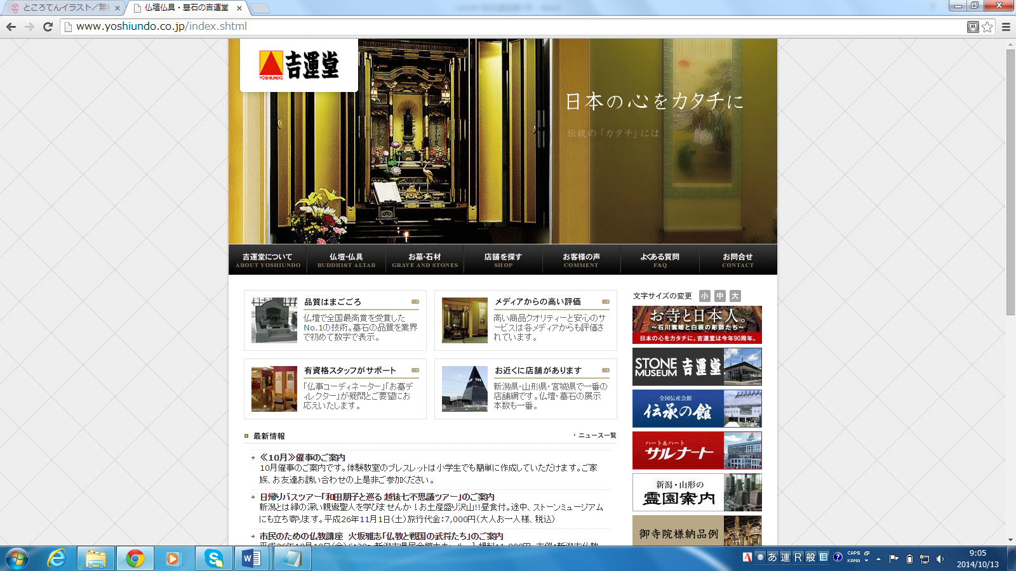

趣味：上手くないゴルフ、強くない将棋

（ＮＨＫの将棋対局を見ることは好きです）

家族構成：妻、娘、息子